Государственное бюджетное общеобразовательное учреждение лицей № 389 «Центр экологического образования» Кировского района Санкт-Петербурга



Методическая разработка
Проект «Живая кормушка»

Разработчик –
Курчанова Гертруда Борисовна,
заведующий отделом «Экология животных»,
педагог дополнительного образования

Санкт-Петербург
2021
Аннотация.

Данный проект направлен на воспитание и развитие гуманного отношения к животным, в том числе синантропным видам, через создание кормушек для зимующих птиц. Проект предполагает совместную работу родителей и учащихся, что развивает и укрепляет традиционные семейные ценности. Результаты проекта позволяют говорить о его успешности. Проект направлен на учащихся младших классов ГБОУ лицей № 389 «ЦЭО», может быть реализован на учащихся соответствующего возраста и других образовательных организаций.
Автор полностью реализовал данный проект в 2019-2020 учебном году, но проект может быть реализован в течение любого следующего учебного года.

Пояснительная записка.

Введение.

Человек живет в окружении мира живой природы, каждый из элементов которого важен для его существования. Рядом с человеком существует множество животных различных видов, в том числе синантропных, не относящихся домашним питомцам в классическом понимании этого термина. Зачастую жизнь этих животных сопряжена со сложностями, преодолеть некоторые из которых способен помочь человек. Именно этому и посвящен наш проект.
Адресатом проекта являются учащиеся младших классов.
Цель - пробудить любовь и интерес к живой природе, а также чувство ответственности за жизнь зимующих в нашем городе птиц.
Для достижения цели необходимо решить следующие задачи:
- усвоение учащимися видовых названий зимующих птиц Северо-Западного региона;
- усвоение учащимися основ рациона зерноядных и насекомоядных птиц этой группы;
- усвоение учащимися причин сложностей добычи пищи этой группой птиц в нашем регионе;
- получение знаний и умений учащимися по созданию грамотно выполненной кормушки (совместно с родителями);
- размещение кормушек рядом со своим домом, регулярное наполнение их «правильным кормом»;
- участие с изготовленными кормушками в конкурсном движении (создание ситуации успеха).

Описание проекта.

Проект «Живая кормушка» состоит из четырех этапов, каждый из которых имеет глубокий смысл и важен для прогресса каждого из участников проекта в целом.
Первый этап – теоретический. На занятиях ученики узнали видовые названия птиц, остающихся зимовать с нами бок обок. Узнали, по какой причине, пережить зиму тяжело и каким птицам особенно сложно в суровое время года. Изучили рацион питания зерноядных и насекомоядных птиц (правильно подобранный корм – залог здоровья любого живого существа, особенно в период холодов).
Особый акцент был сделан на изучении особенностей изготовления кормушек для мелких птиц, т. к. именно маленькие пернатые больше всего нуждаются в помощи человека.
Второй этап проекта – это изготовление кормушек; ученики, трудились вместе с родителями. Кто-то из ребят повесил своё изделие у себя на балконе, кто-то на даче, кто-то во дворе своего дома. А ребята 2а класса (2019 – 2020 учебный год) передали свои «чудо-столовые» для птиц в зоокрпус.
Третий этап проекта: состоял в том, что лучшие кормушки, из зоокорпуса лицея № 389 «ЦЭО», отвезли в ДДТ «Павловский» на городской познавательный конкурс знатоков природы «Листая зимние страницы», посвящённый Дню рождения В.В.Бианки.
Команда «Следопыт» в составе Хуторной Таисии, Елагиной Татьяны, Селивановой Юлии, Краева Льва и ученики 2а класса лицея № 389 «ЦЭО» получили грамоту победителя в номинации «Кормушка» в рамках городского конкурса знатоков природы.
В дальнейшем, ученики, занимающиеся в ДДТ «Павловский», повесят наши кормушки на улицах города и Павловском парке. Таким образом, жители Павловска и посетители этого замечательного исторического места из других городов, будут иметь возможность положить угощения для птиц в кормушку, сделанную детьми Кировского района города Санкт-Петербурга.
Большое спасибо всем не равнодушным ученикам и их родителям, отозвавшимся на просьбу о помощи пернатым, живущим рядом с нами и нуждающимся в нашей поддержке в суровое время года.

Заключение.

Таким образом, можно сказать, что данный проект является в целом успешным. Поскольку создает бесценные коммуникационные связи внутри семей обучающихся и развивает коммуникационные навыки учащихся. Это сопряжено с получением предметных знаний о рационе птиц, создании грамотных кормушек и актуализации полученных знаний через участие в региональном конкурсе юных знатоков природы, посвященном Дню Рождения В.В. Бианки, «Листая зимние страницы».

Проект «Живая кормушка»

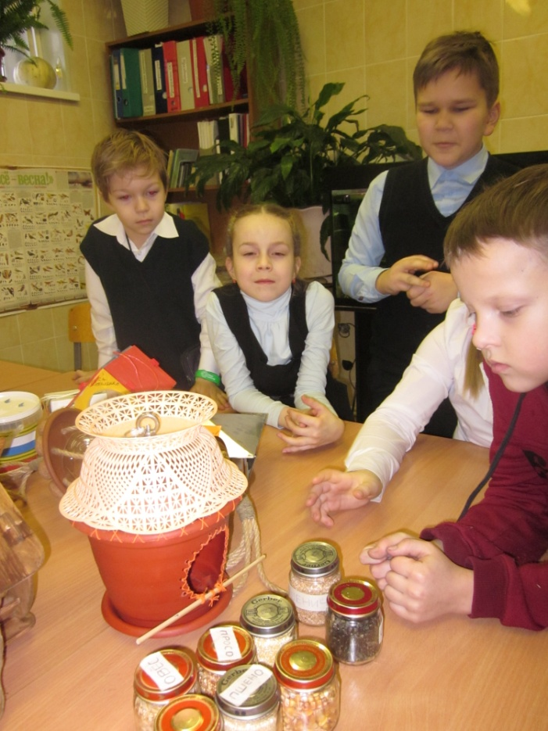
22 ноября 2019 года был дан старт проекта «Живая кормушка». В нём приняли участие ученики, занимающиеся по дополнительной общеобразовательной общеразвивающей программе «Наша зоосфера» из ГБОУ лицея № 389 «ЦЭО», ГБОУ лицея № 393, ГБОУ лицея № 244, ГБОУ гимназии № 397, ГБОУ лицея искусств Санкт-Петербурга, ГБОУ СОШ № 249. В рамках сотрудничества учителей лицея № 389 «ЦЭО» и педагогов дополнительного образования, учитель начальной школы Смирнова Н.А. и ученики 2а класса тоже приняли участие в необходимом для сохранения живой природы проекте.
Данное мероприятие традиционно организует заведующий отделом «Экология животных», педагог дополнительного образования Курчанова Г.Б.
Цель проекта «Живая кормушка» - пробудить любовь и интерес к живой природе, а также чувство ответственности за жизнь зимующих в нашем городе птиц.
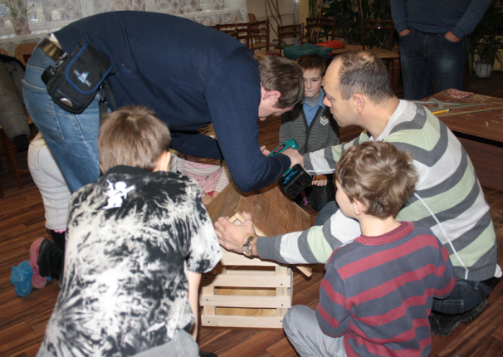
Первый этап – теоретический. На занятиях ученики узнали видовые названия птиц, остающихся зимовать с нами бок обок. Узнали, по какой причине, пережить зиму тяжело и каким птицам особенно сложно в суровое время года. Изучили рацион питания зерноядных и насекомоядных птиц (правильно подобранный корм – залог здоровья любого живого существа, особенно в период холодов).
Особый акцент был сделан на изучении особенностей изготовления кормушек для мелких птиц, т. к. именно маленькие пернатые больше всего нуждаются в помощи человека.
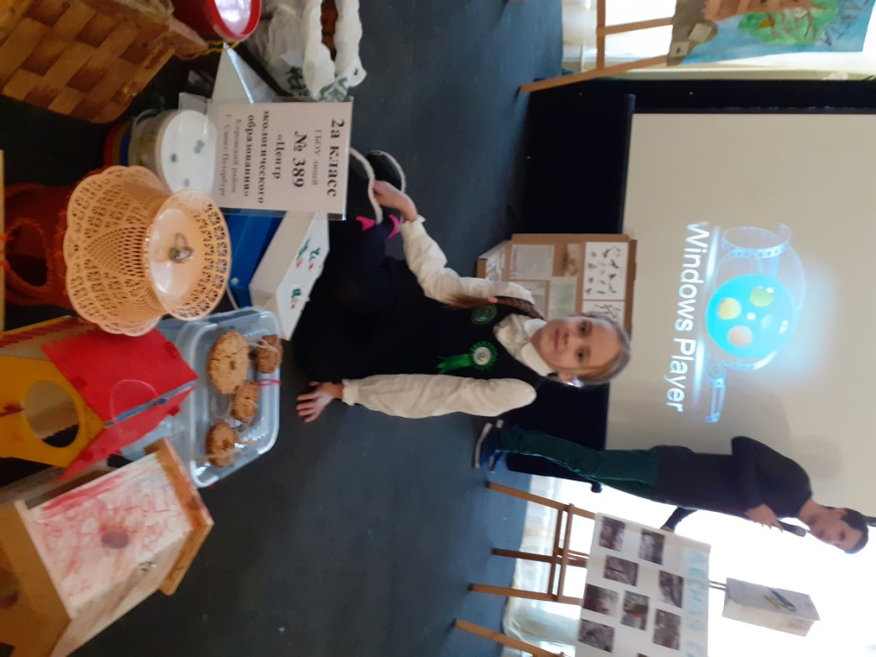
Следующий этап проекта – это изготовление кормушек; ученики, трудились вместе с родителями. Кто-то из ребят повесил своё изделие у себя на балконе, кто-то на даче, кто-то во дворе своего дома. А ребята 2а класса передали свои «чудо-столовые» для птиц в зоокрпус.
Третий этап проекта: 08.02.2020 года, лучшие кормушки, из зоокорпуса лицея № 389 «ЦЭО», отвезли в ДДТ «Павловский» на городской познавательный конкурс знатоков природы «Листая зимние страницы», посвящённый Дню рождения В.В.Бианки.
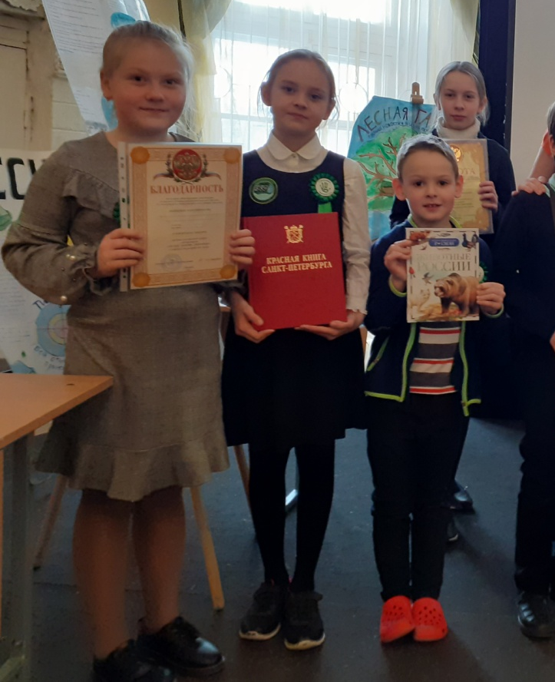
Команда «Следопыт» в составе Хуторной Таисии, Елагиной Татьяны, Селивановой Юлии, Краева Льва и ученики 2а класса лицея № 389 «ЦЭО» получили грамоту победителя в номинации «Кормушка» в рамках городского конкурса знатоков природы.
В дальнейшем, ученики, занимающиеся в ДДТ «Павловский», повесят наши кормушки на улицах своего города и Павловском парке. Таким образом, жители Павловска и посетители этого замечательного исторического места из других городов, будут иметь возможность положить угощения для птиц в кормушку, сделанную детьми Кировского района города Санкт-Петербурга.
Большое спасибо всем не равнодушным ученикам и их родителям, отозвавшимся на просьбу о помощи пернатым, живущим рядом с нами и нуждающимся в нашей поддержке в суровое время года.
Только вместе мы сможем сделать нашу жизнь лучше!!!

